Manual de Usuario

Eduardo Antonio Peláez Cifuentes. Proyecto No.1

1. Hacer click en el botón “Abrir Archivo” para cada uno de los archivos necesarios para la red social. Haga click cada vez que ingrese un archivo. Ingreselos uno a la vez.

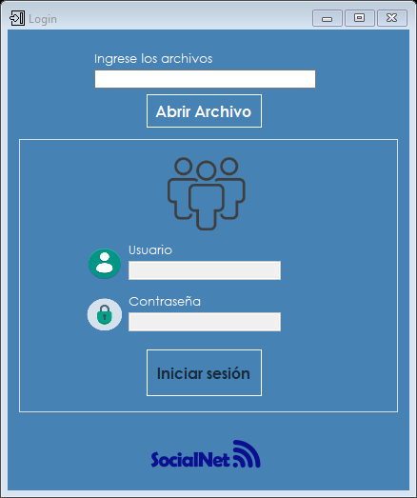

1. 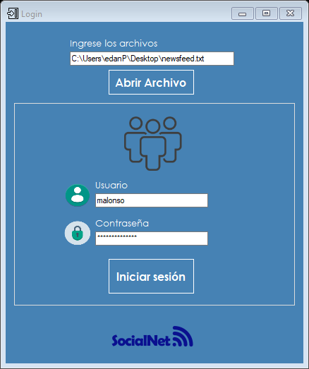Luego de haber ingresado los archivos se habilitará la sección de log in. Ingrese su usuario y su contraseña, luego haga click en el botón “Iniciar sesión”.
2. Luego de haber iniciado la sesión, se mostrará la página principal, puede ver las noticias en “newsfeed” bajando en el datagrid que contiene las noticias. Haga click en las correspondientes pestañas para ver la sección que desee. Si hace click en “Messenger, si desea ver los mensajes que un contacto le ha enviado haga doble click en el email del usuario para verlos, si desea ver los mensajes de otro contacto haga click en el botón “Limpiar bandeja de entrada”, para poder quitar de la vista los mensajes anteriores y proceda a hace doble click en el email de usuario que desea ver los mensajes.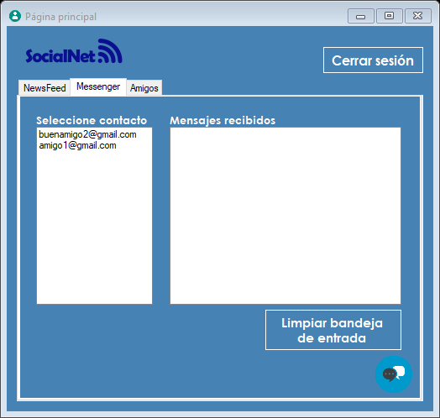”

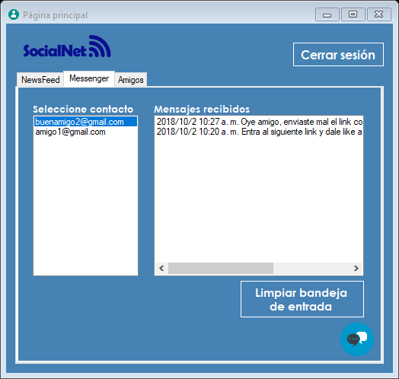

1. 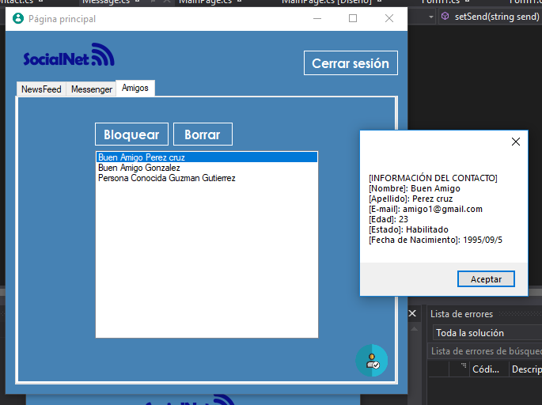En la sección amigos. Si hace doble click en uno de los usuarios aparecerá una ventana emergente que le mostrará los datos del usuario amigo seleccionado.

Para bloquear a un usuario amigo, haga “CLICK” en uno de los usuarios y luego click en el botón “Bloquear”, esto, desaparecerá las noticas del usuario seleccionado de su feed.

Para borrar de su lista de amigos a uno de los usuarios, haga click en el nombre del usuario y luego click en el botón “Borrar”.

Si desea cerrar sesión, haga click en el botón “Cerrar sesión”.

Para ver la documentación interna del proyecto, buscar en la carpeta “Documentación interna” el archivo “index” para visualizar la documentación interna del proyecto. Repositorio: <https://github.com/pelaezEduardo/OOP-DataStructures/tree/master/Proyecto1_1096917>